國立武陵高中 105學年度上學期第一次期中考(高二自然組) 試題卷 (105/10/11)
範圍：三角函數 班級： 座號： 姓名：
一、計算題(20%，要有過程，否則該題0分)
- 自塔之北71°東地面A點測得塔頂之仰角為60°；在塔之南41°西地面B點測得塔頂之仰角為45°。已知A、B兩點相距140公尺，求塔高為多少公尺？(要畫圖，圖3分，共10分)

- 在△ABC中﹐= c，$\overline{\text{AC}}$= b，=a，$s=\frac{a+b+c}{2}$，
試證△ABC的面積=$\sqrt{s\left(s−a\right)\left(s−b\right)\left(s−c\right)}$ (10分)

二、填充題(60%，答對5格以內每格8分，其餘每格4分，未完全答對該題不給分)

3. 求sin23°cos(112°)sin292°sin67°之值為____________

4. 若cos100° = k﹐用k表示tan350° =____________

5. 利用下面所附三角函數值表﹐查出cos59°30'與cos59°40'的近似值，然後再利用內插法﹐
求cos120°26' 的近似值為____________ (算到小數點後四位)

6. 下圖中，直角△ABC中，∠C＝90°，D在上，且$\overline{\text{CD}}$＝$\overline{\text{BD}}$＝3，$\overline{\text{AC}}$＝4，
若∠BAD＝α，求tanα之值為____________
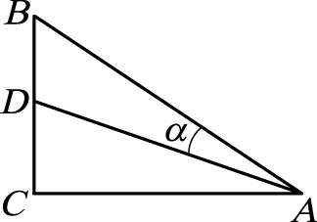

7. △ABC中，$\text{tan}A=\frac{1}{3}$，$\text{sin}B=\frac{4}{5}$，$∠C$為銳角，外接圓的直徑為$5\sqrt{\text{10}}$，求長=

8. 若$\text{sin}θ−\text{cos}θ=\frac{\sqrt{7}}{2}$，求$\text{sin}3θ−\text{cos}3θ$之值為____________

9. 如圖﹒一圓與其內接四邊形ABCD﹐＝2﹐＝3﹐＝2﹐＝4﹐
求此圓之面積為____________

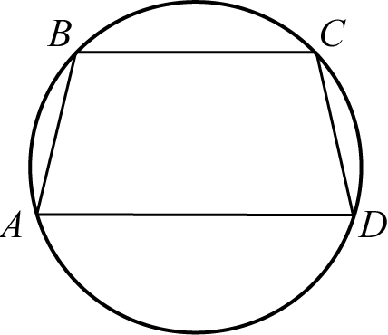

10. △ABC中，∠ABC=$\frac{π}{3}$，= 6，$\overline{\text{AC}}$=$2\sqrt{7}$，求長=___________

11. △ABC中，∠ABC=$\frac{π}{3}$，∠ABC的內角平分線交$\overline{\text{AC}}$於$D$點，已知，，
求△ABC的面積為____________

12. O為原點，A﹑B兩點的極坐標各為[$3,1{\text{70}}^{∘}$]﹑[$5,{\text{50}}^{∘}$]，求O到的最近距離為___________

三、多重選擇題(20%，每題10分，每題只錯一個選項得5分)
13. 選出正確的選項﹖
(1) (2) (3) $\text{sin}1<\text{cos}1$ (4) $\text{sin}2<\text{tan}2$

14. 已知sinθ =$\frac{3}{5}$，且，選出正確的選項。
(1) (2) (3) $\text{cos}(\frac{3}{2}π+\frac{θ}{2})=\frac{3\sqrt{\text{10}}}{\text{10}}$ (4)

國立武陵高中 105學年度上學期第一次期中考(高二自然組) 答案卷(105/10/11)
範圍：三角函數 班級： 座號： 姓名：
一、計算題(20%，要有過程，否則該題0分)
1. (要畫圖，圖3分，共10分)

2. (10分)

二、填充題(60%，答對5格以內每格8分，其餘每格4分，未完全答對該題不給分)
3. | 4. | 5. | 6. | 7.
8. | 9. | 10. | 11. | 12.

三、多重選擇題(20%，每題10分，每題只錯一個選項得5分)
13. | 14.

國立武陵高中 105學年度上學期第一次期中考(高二自然組) 答案卷(105/10/11)
範圍：三角函數 班級： 座號： 姓名：
一、計算題(20%，要有過程，否則該題0分)
1. (要畫圖，圖3分，共10分)

$\text{20}\sqrt{\text{21}}$

2. (10分)

二、填充題(60%，答對5格以內每格8分，其餘每格4分，未完全答對該題不給分)
3. | 4.  $\frac{k}{\sqrt{1−k^{2}}}$ | 5.  －0.5065 | 6. | 7.  9
8.  $±\frac{5}{4}$ | 9. | 10.  2 or 4 | 11. | 12.

三、多重選擇題(20%，每題10分，每題只錯一個選項得5分)
13.  12 | 14.  123

